O Curso de Python está de volta no seu Mundo 2 e vai falar sobre Estruturas de Controle da linguagem: if.. elif.. else, for e while.
=================================================================================================
Aula 12 Condições Aninhadas
Nessa aula, vamos aprender como criar estruturas condicionais aninhadas, usando os comandos if.. elif.. else em programas Python.

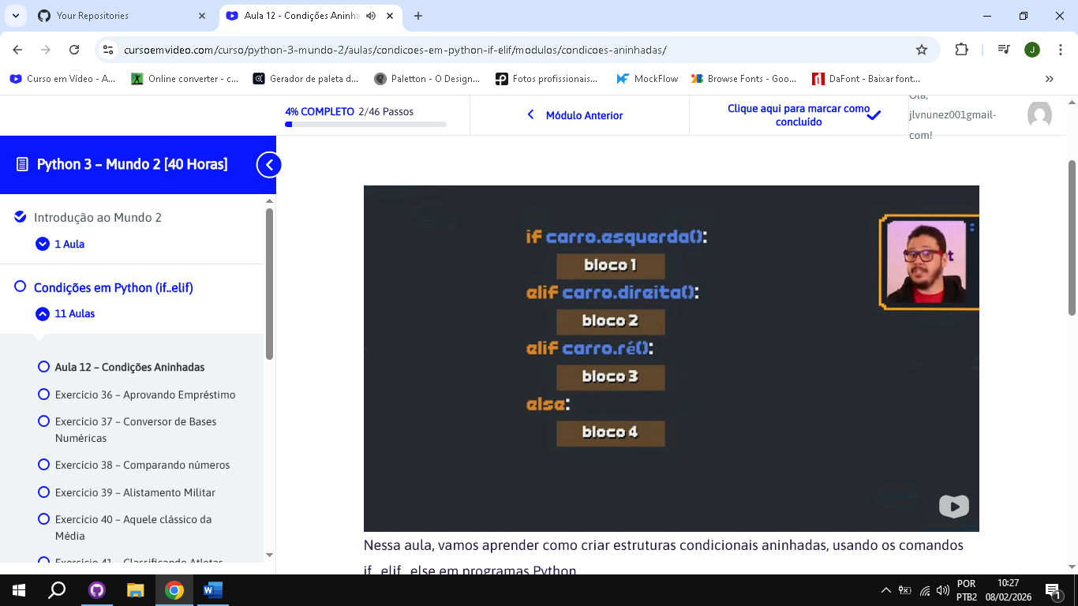

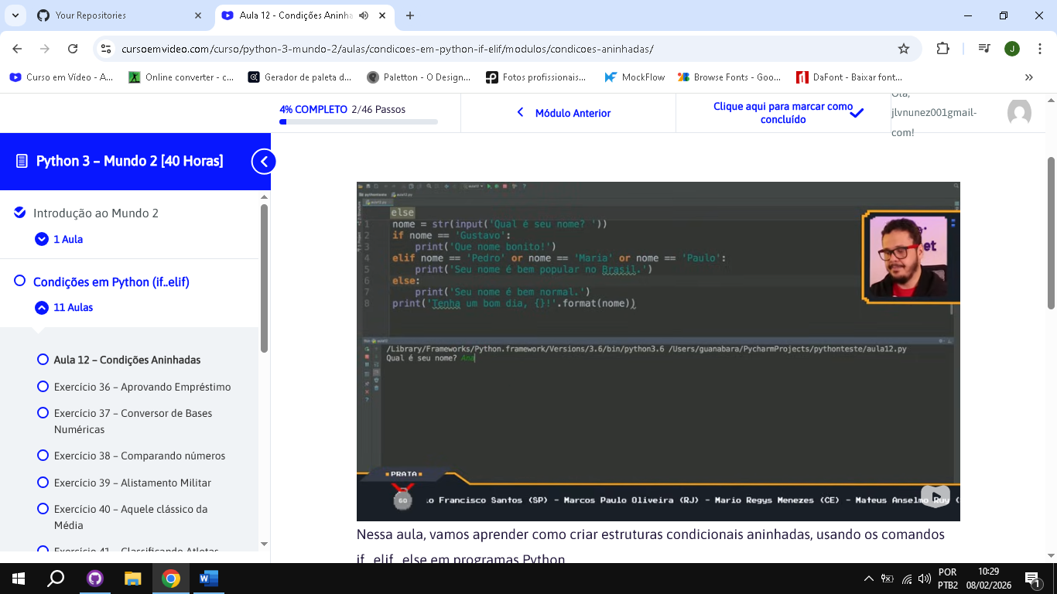

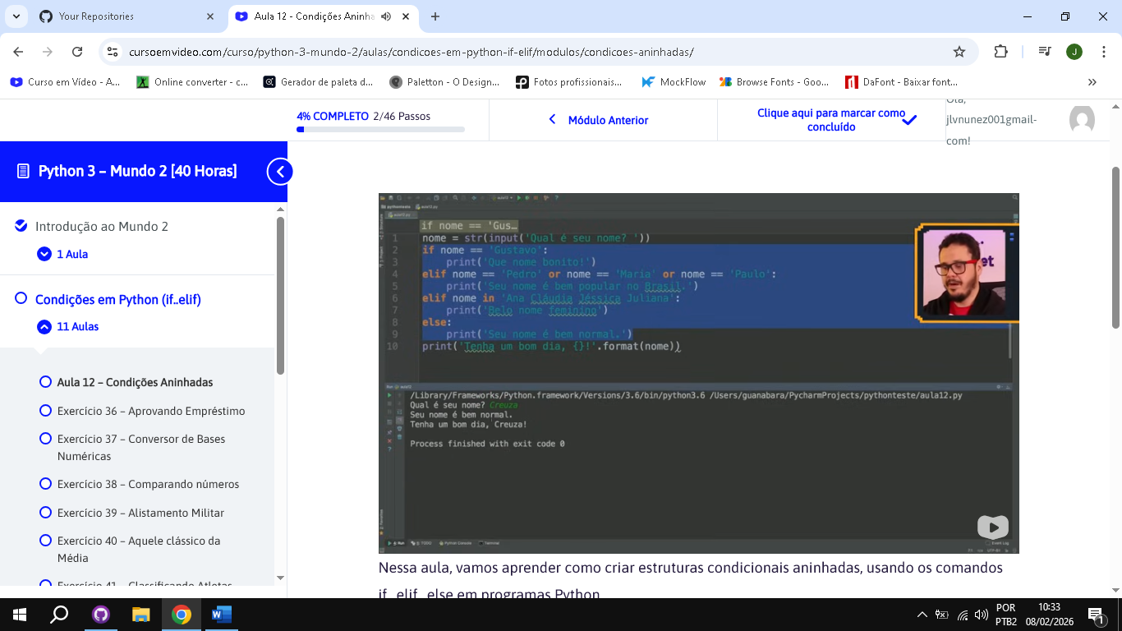

==============================================================================================
Aula 13 Estrutura de repetição for
Nessa aula, vamos começar nossos estudos com os laços e vamos fazer primeiro o “for”, que é uma estrutura versátil e simples de entender. Por exemplo:

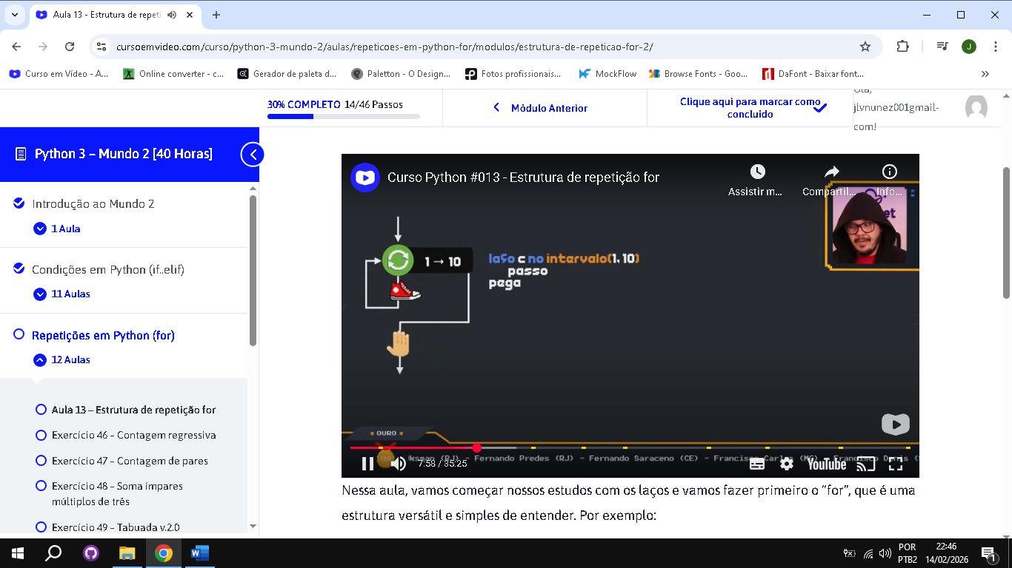

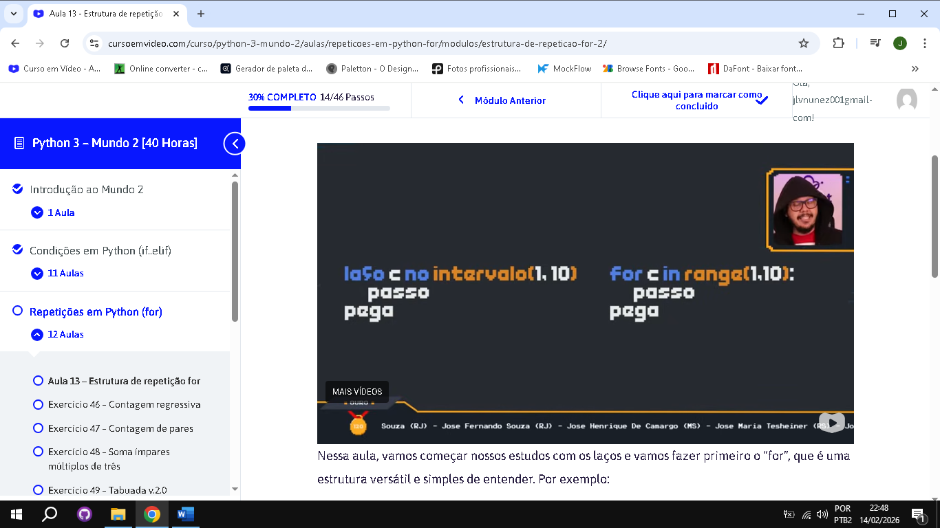
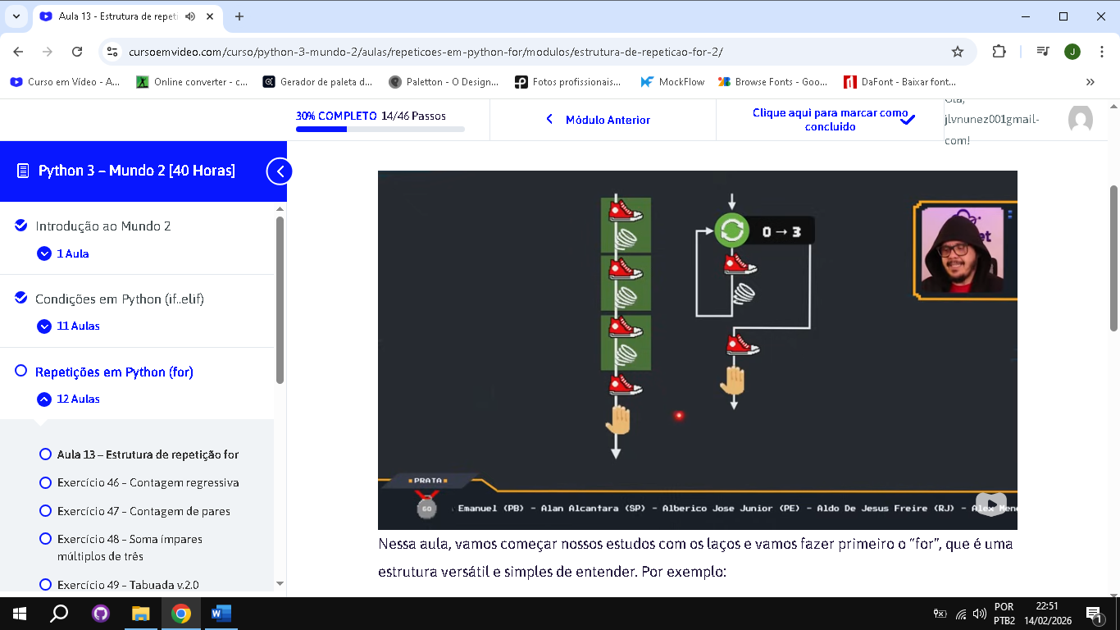
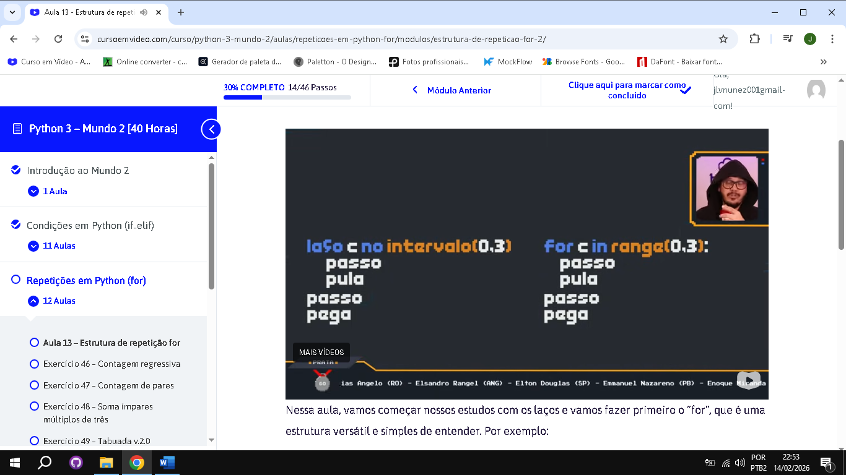
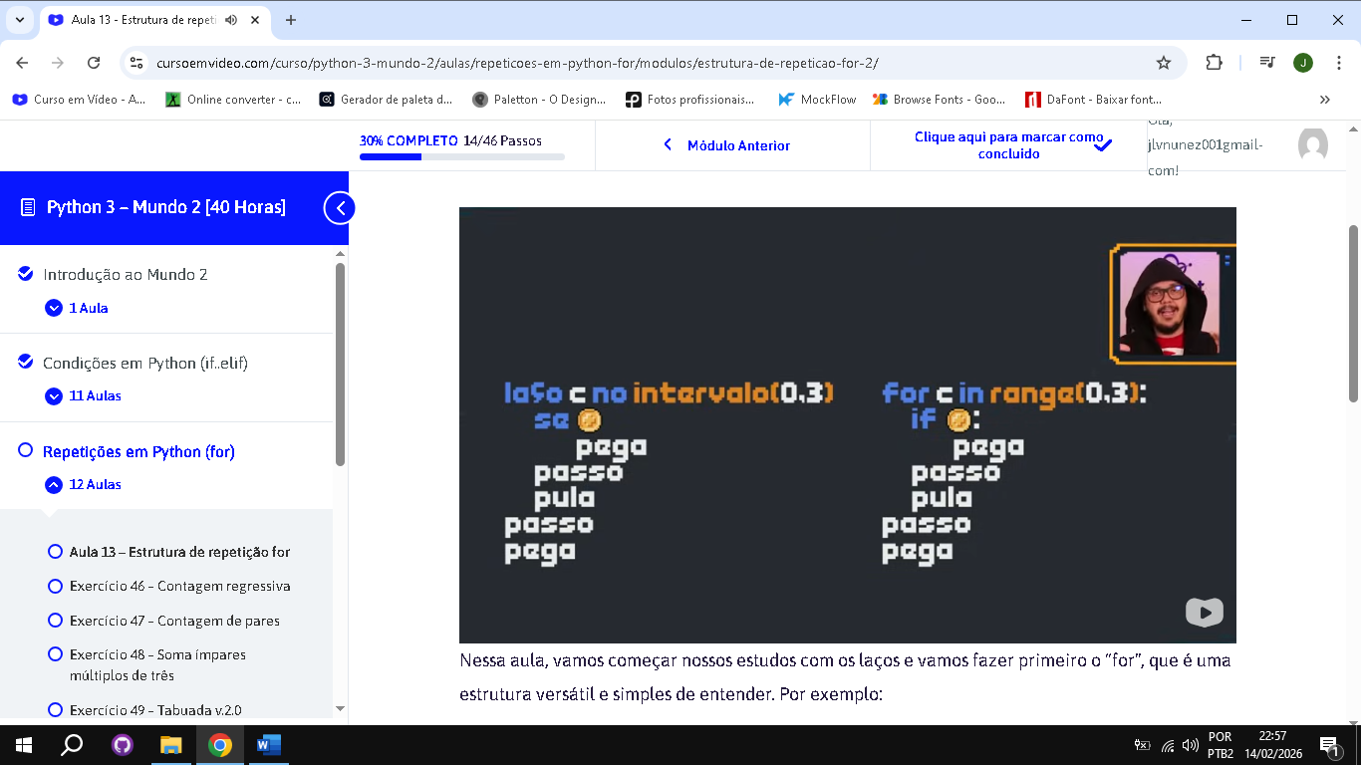
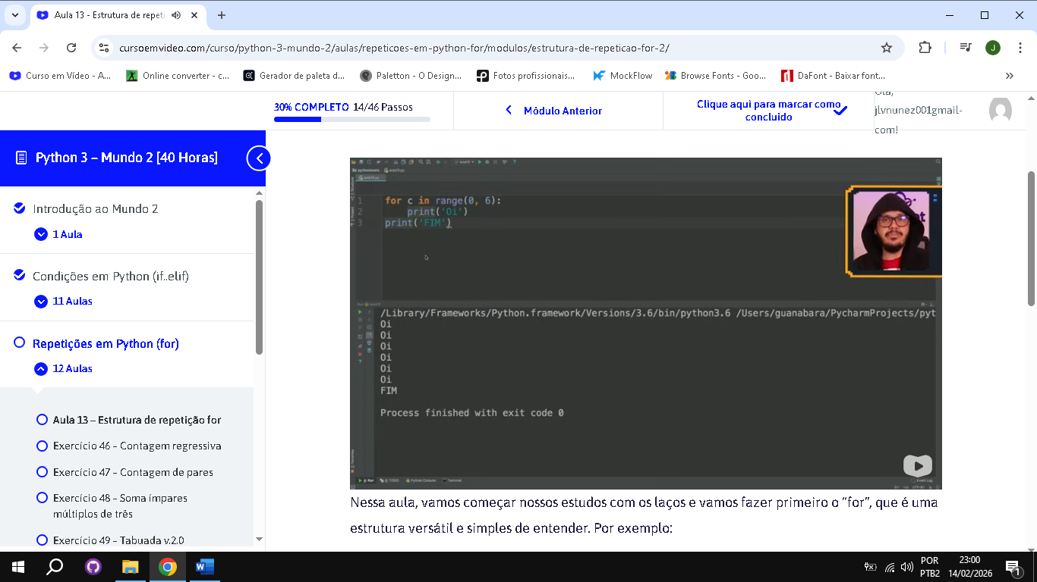
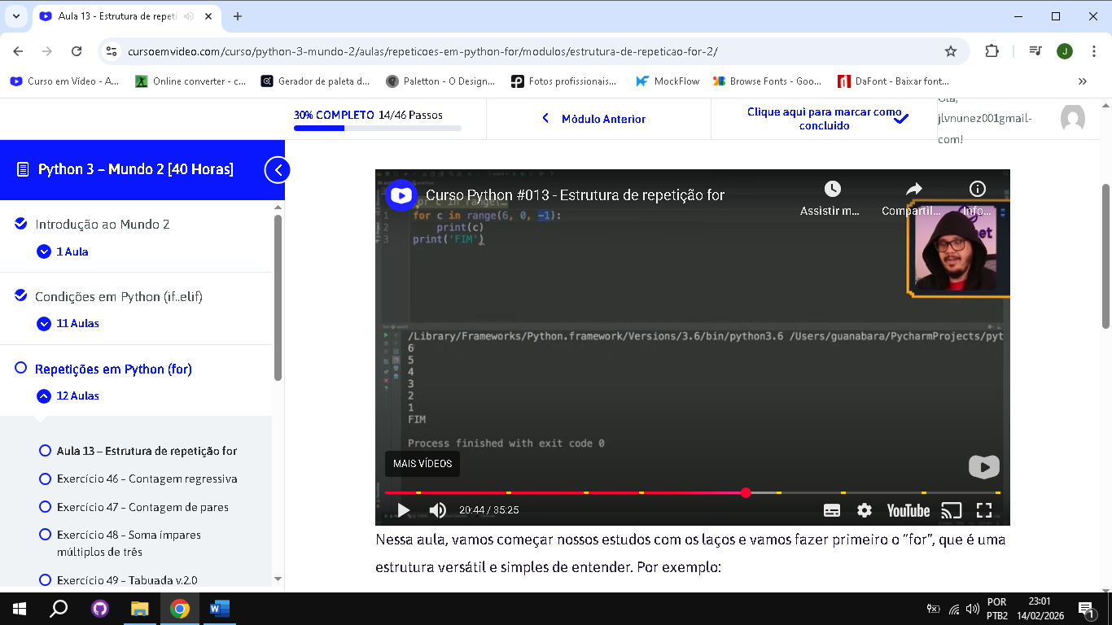

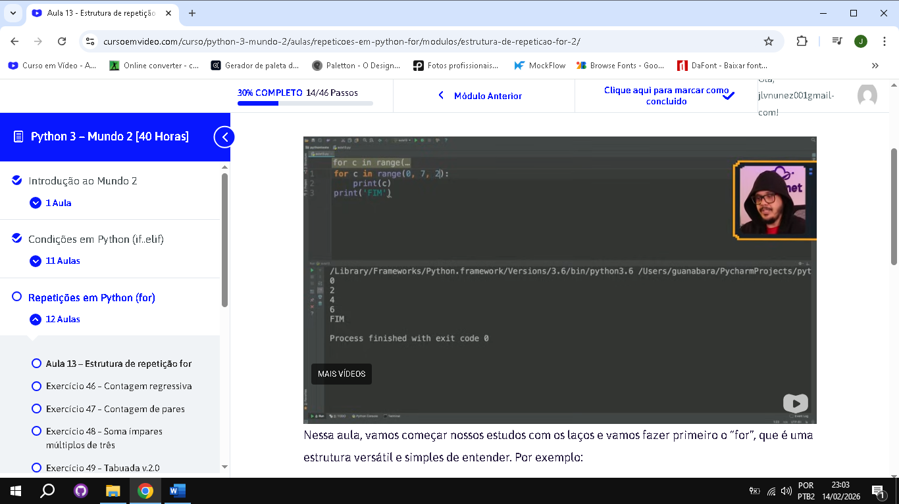
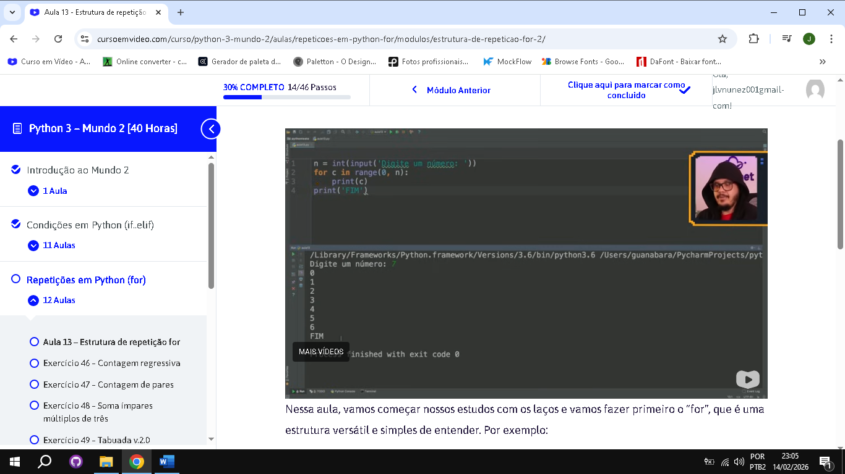
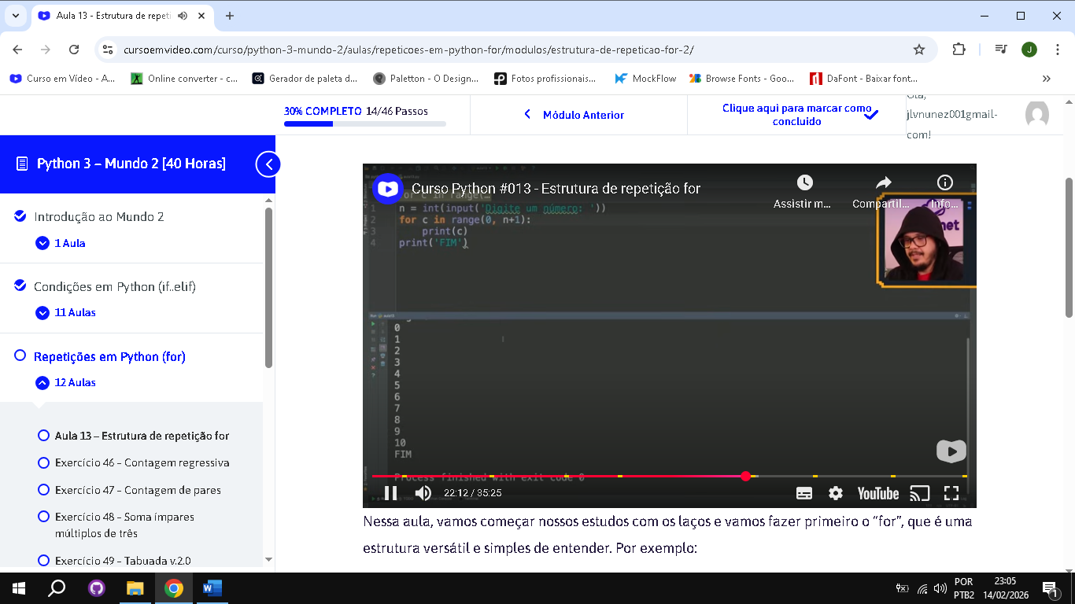
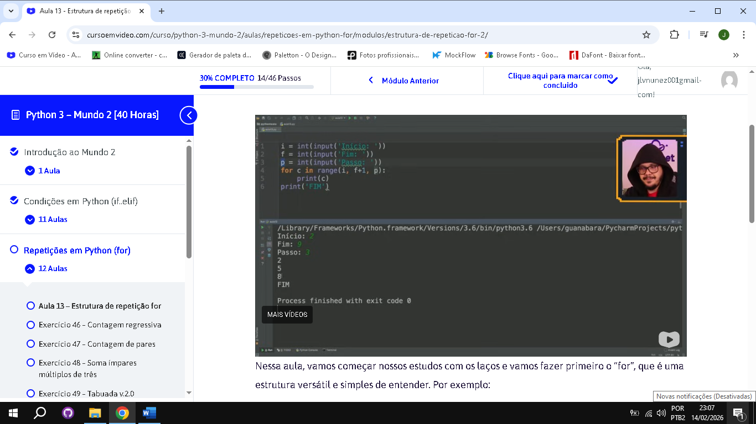

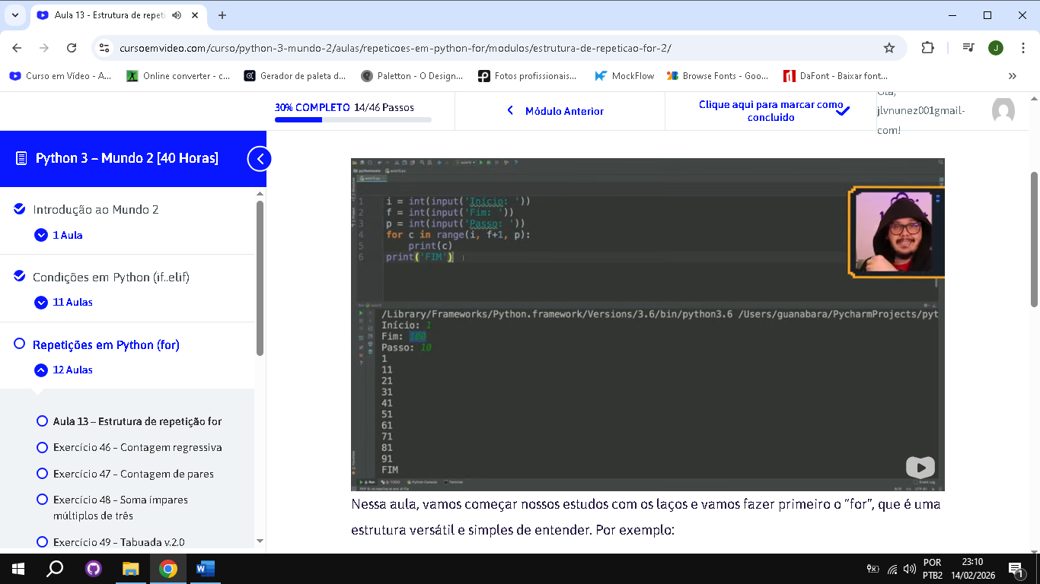
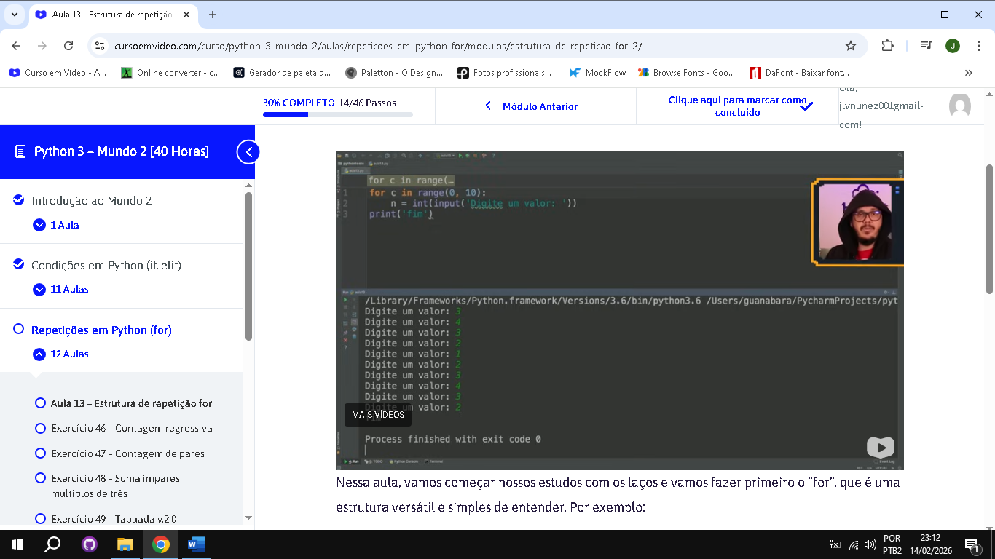
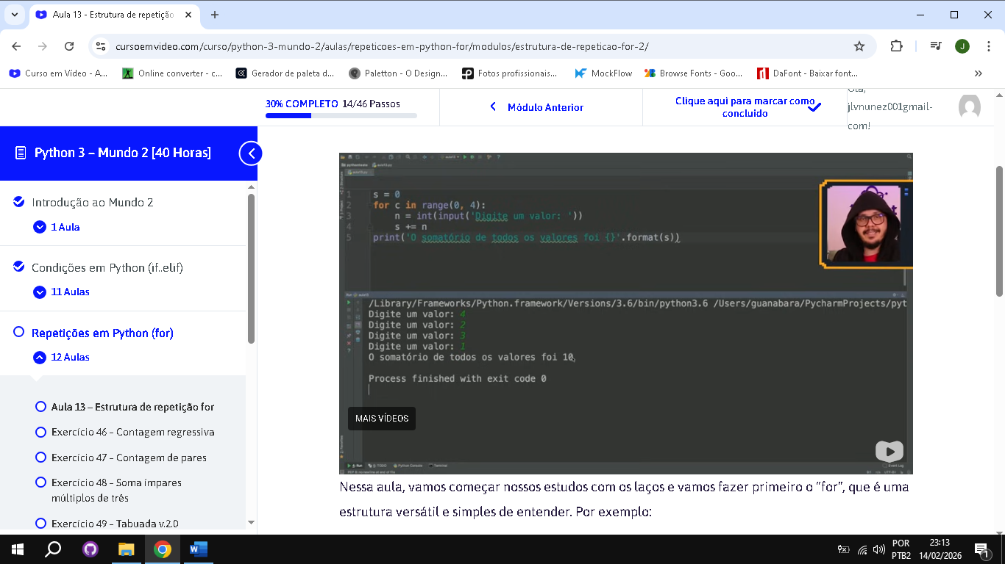

Exercicio de Python 047 Repetições “for “
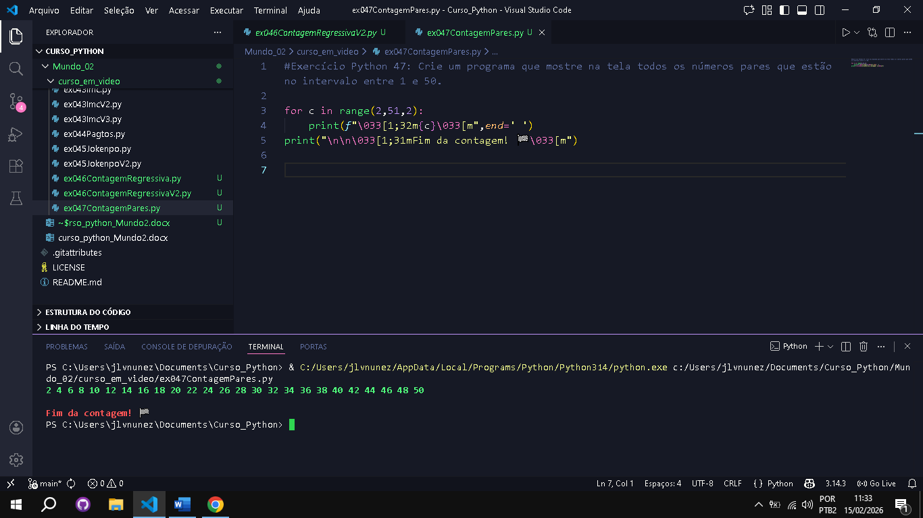

Exercicio de Python 047 versa0 02- Repetições “for “
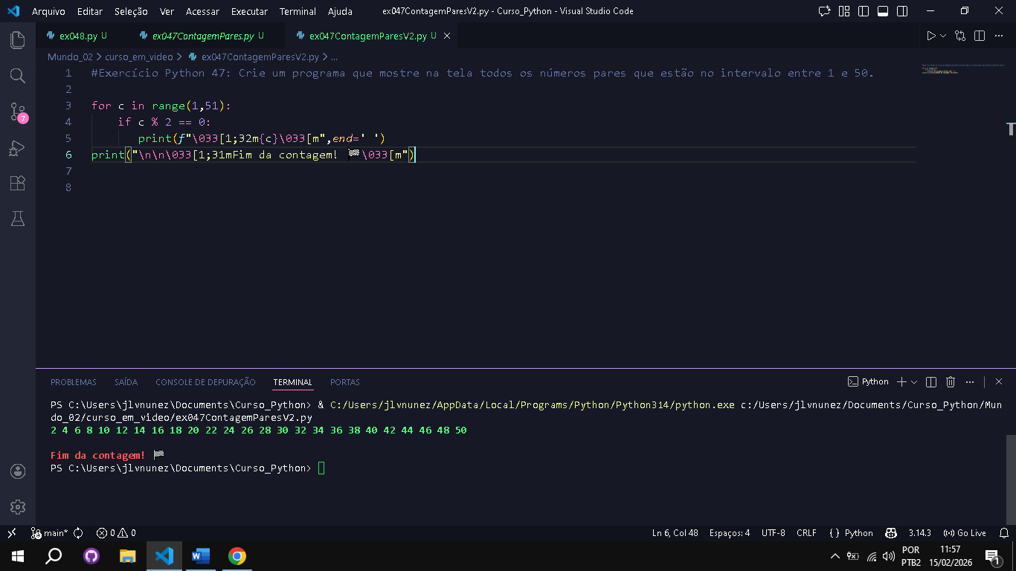

Exercicio de Python 048 Repetições “for “
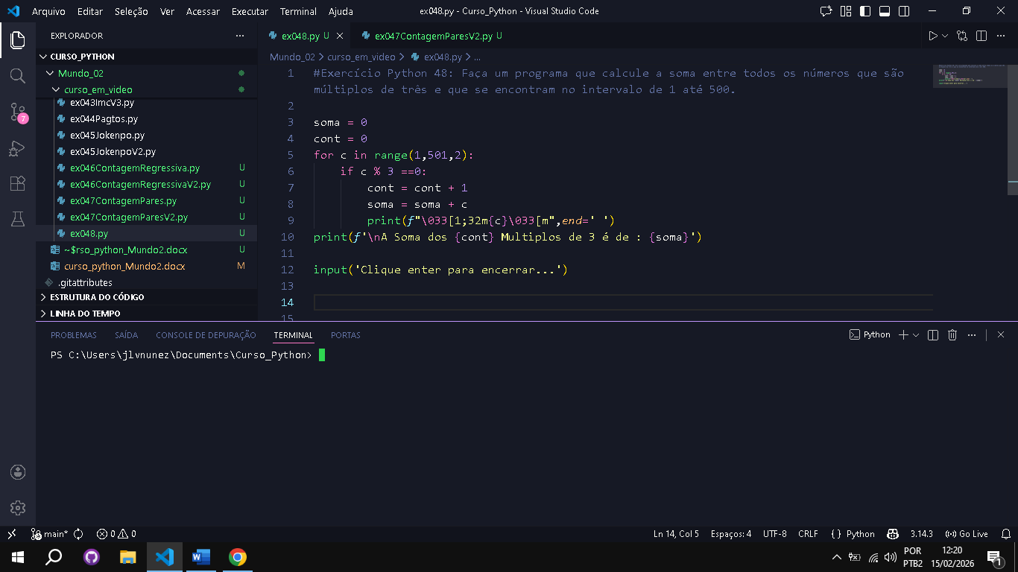

Exercicio de Python 049 Repetições “for “
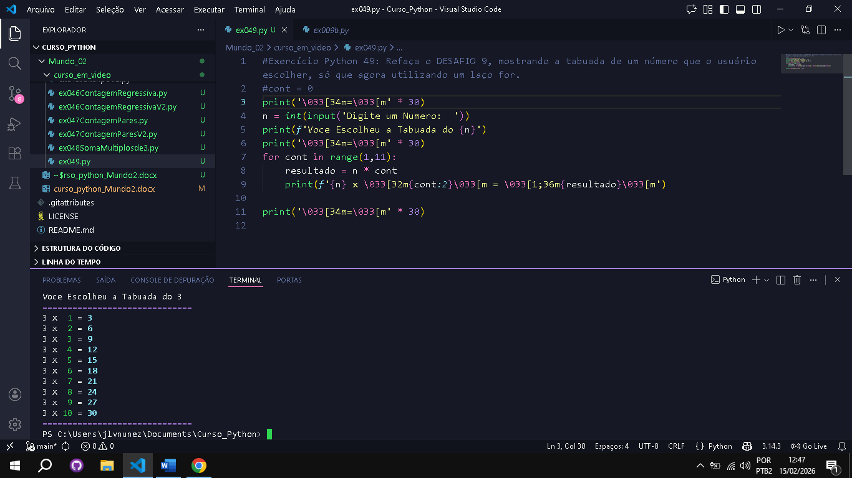
===============================================================================================
Aula 14 – Estrutura de Repetições – While
Nessa aula, vamos continuar a estudar os laços e vamos aprender a usar a estrutura de repetição while no Python.
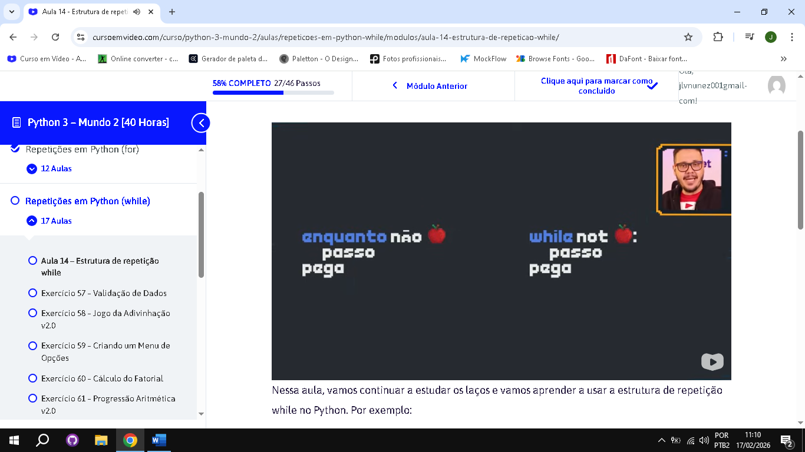

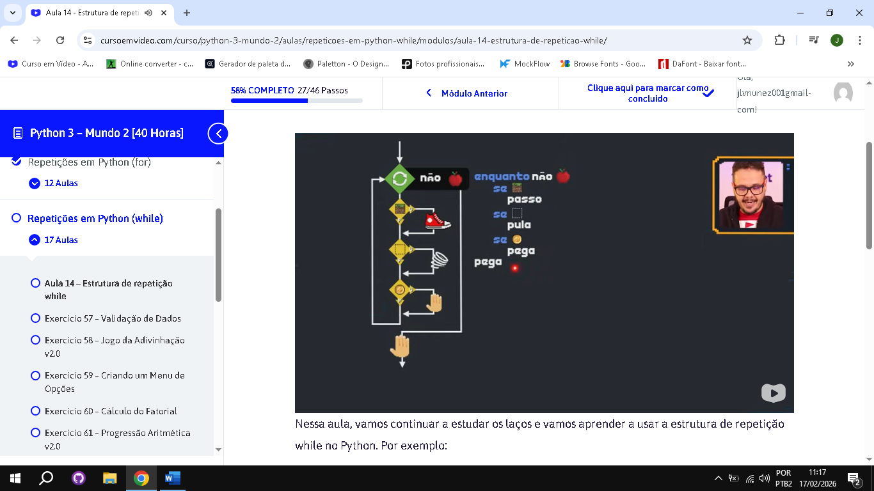

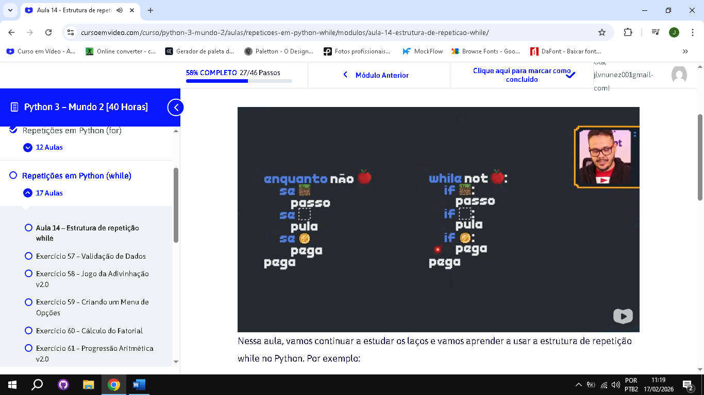
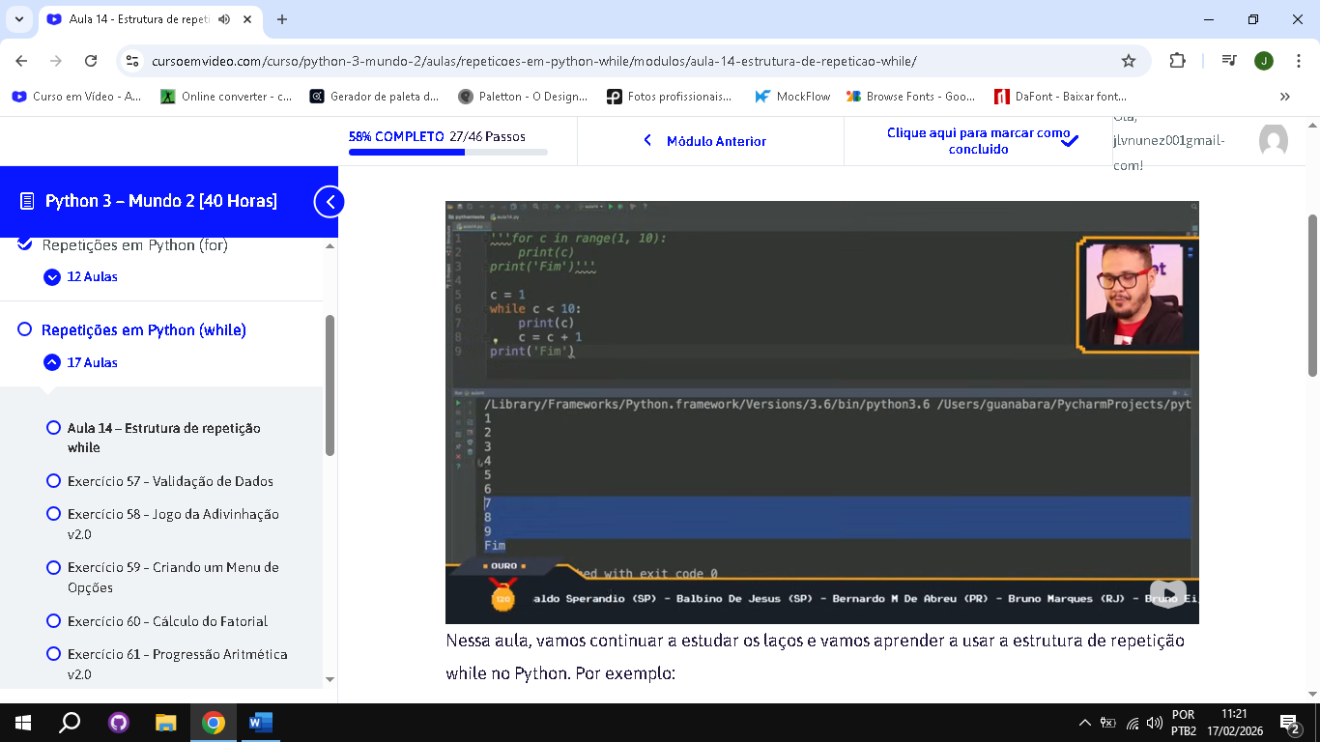
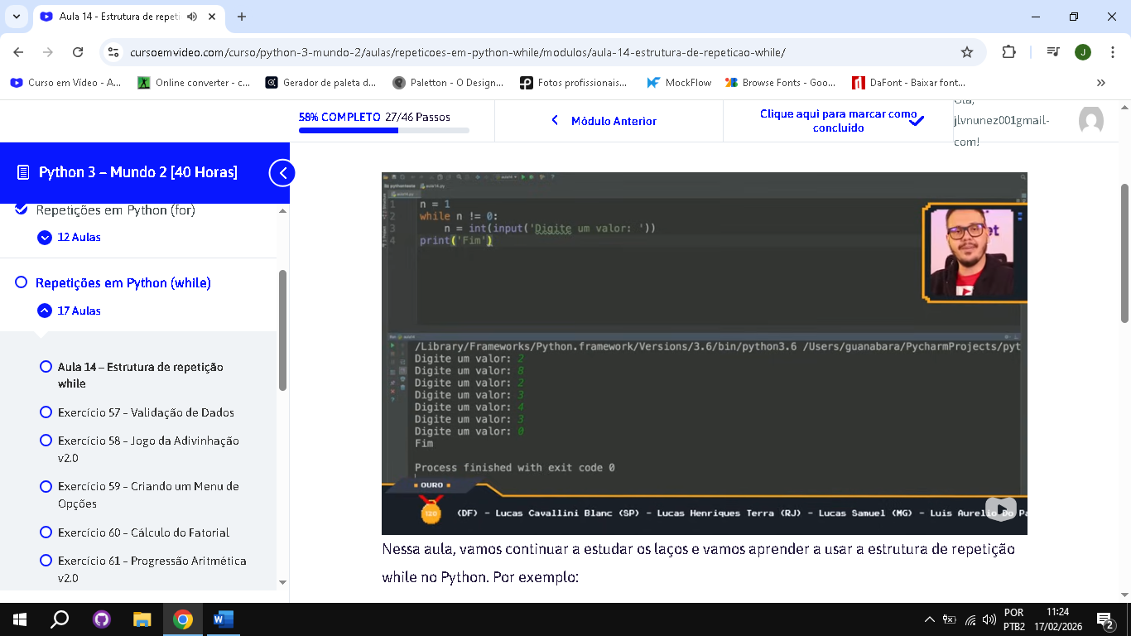
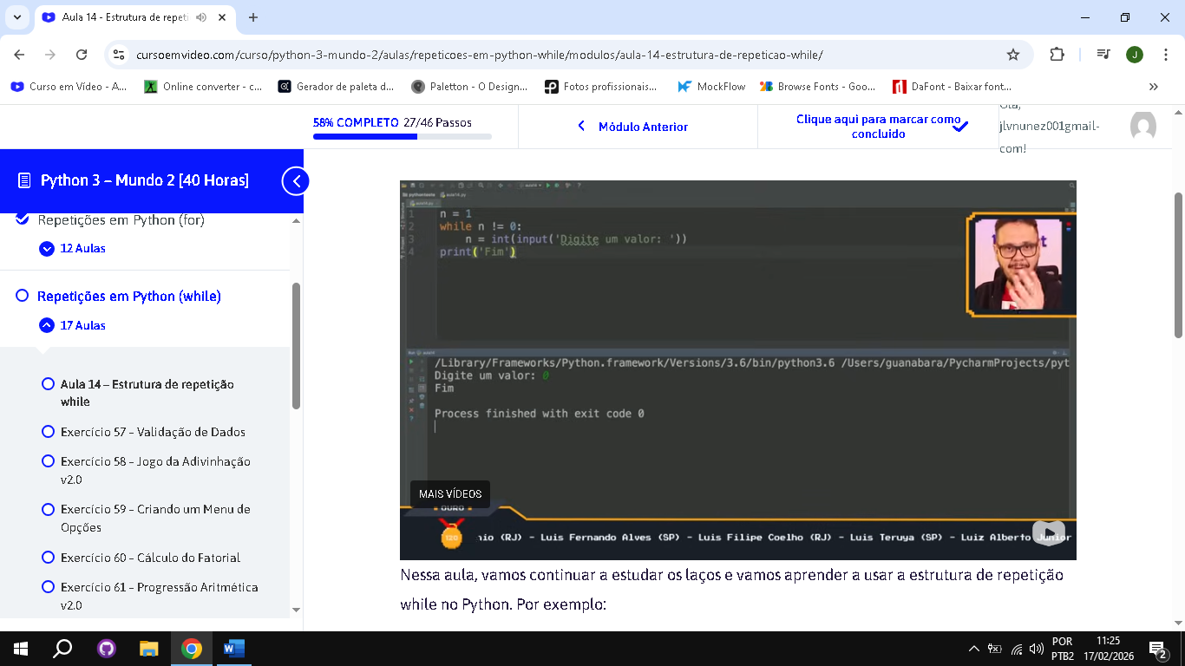
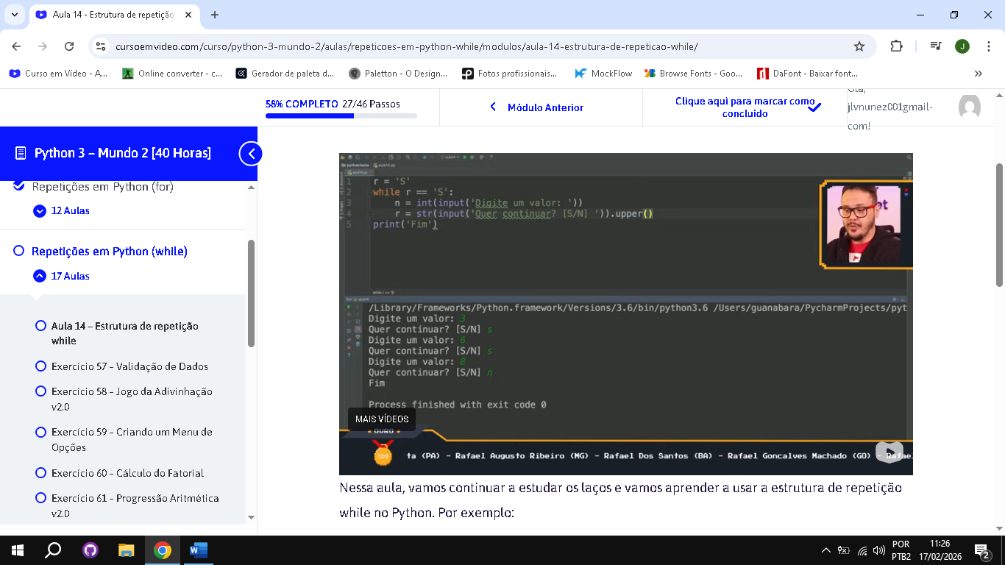
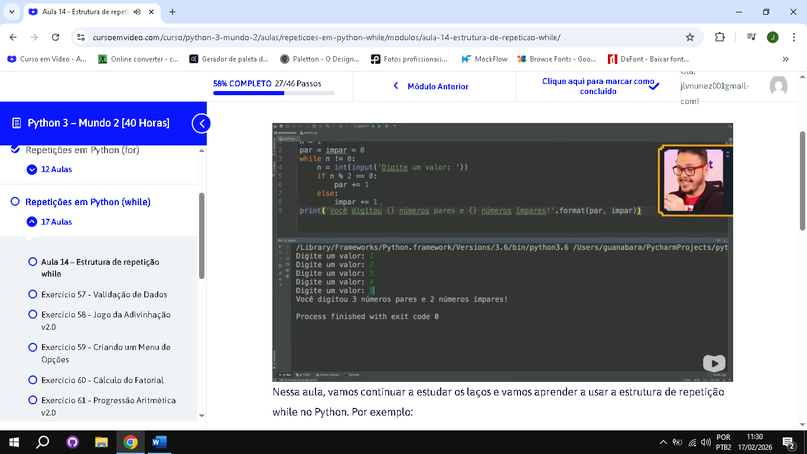
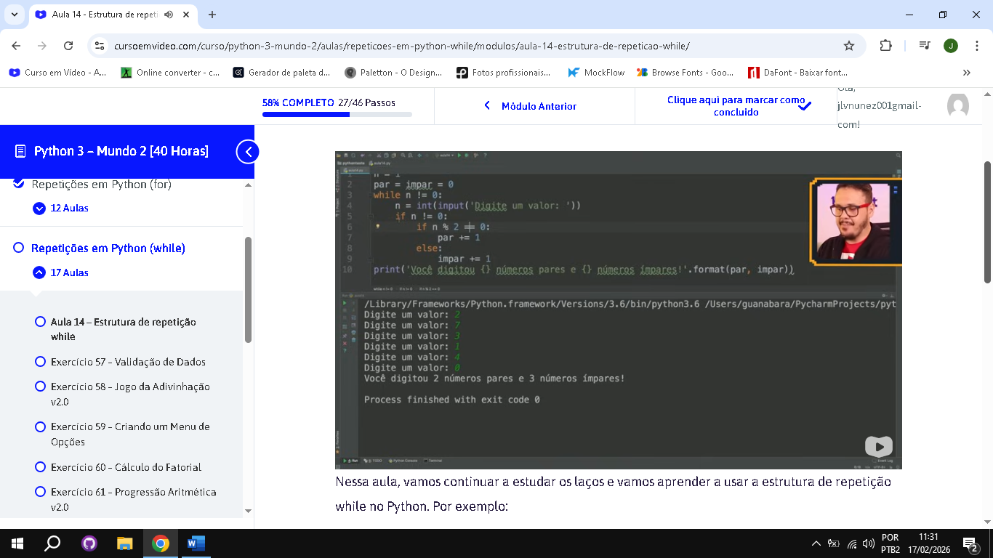
========================================================================================
Aula 15 -Interrompendo repetições while
Nessa aula, vamos aprender como utilizar a instrução break e os loopings infinitos a favor das nossas estratégias de código. É muito importante saber usar o break no Python, já que em alguns casos precisamos interromper um laço no meio do caminho.

